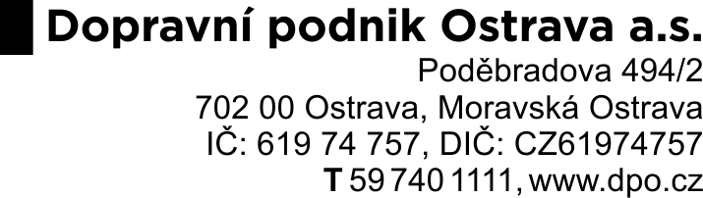

Čestné prohlášení k základní způsobilosti
podle ust. § 74 zákona č. 134/2016 Sb., o zadávání veřejných zakázek (dále jen „ZZVZ“)

pro veřejnou zakázku: „Rekonstrukce podnikového ředitelství II. etapa – II“
zadávanou zadavatelem: Dopravní podnik Ostrava a.s., IČ: 61974757

Dodavatel:
… [pozn.: dodavatel doplní svůj název, následně poznámku smaže]
… [pozn.: dodavatel doplní své IČ, následně poznámku smaže]
… [pozn.: dodavatel doplní své sídlo, následně poznámku smaže]
tímto čestně prohlašuje, že

podle ust. § 74 odst. 1 písm. b) ZZVZ - nemá v České republice nebo v zemi svého sídla v evidenci daní zachycen splatný daňový nedoplatek ve vztahu ke spotřební dani;

podle ust. § 74 odst. 1 písm. c) ZZVZ - nemá v České republice nebo v zemi svého sídla splatný nedoplatek na pojistném nebo na penále na veřejné zdravotní pojištění;

podle ust. § 74 odst. 1 písm. e) ZZVZ - není v likvidaci, není proti němu vydáno rozhodnutí o úpadku, není proti němu nařízena nucená správa podle jiného právního předpisu nebo není v obdobné situaci podle právního řádu země sídla dodavatele.

V _______________ dne __________

………………………………………………….
… [obchodní firma/jméno a příjmení dodavatele]
… [zástupce dodavatele – jméno a funkce]

V případě společné účasti dodavatelů nutno prohlášení vyplnit samostatně pro každého společníka

